 | 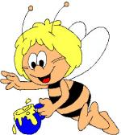  ЖИВИ СВЕТ  Добио/ла си оцену  Име и презиме:________________________________________ | Бодов | Бодови
1. | Шума је ____________________ природна животна заједница ________________________, ____________________и _______________________ биљака и животиња које живе у њој. |  | 2/
2. | Повежи врсту шуме и услове за живот.  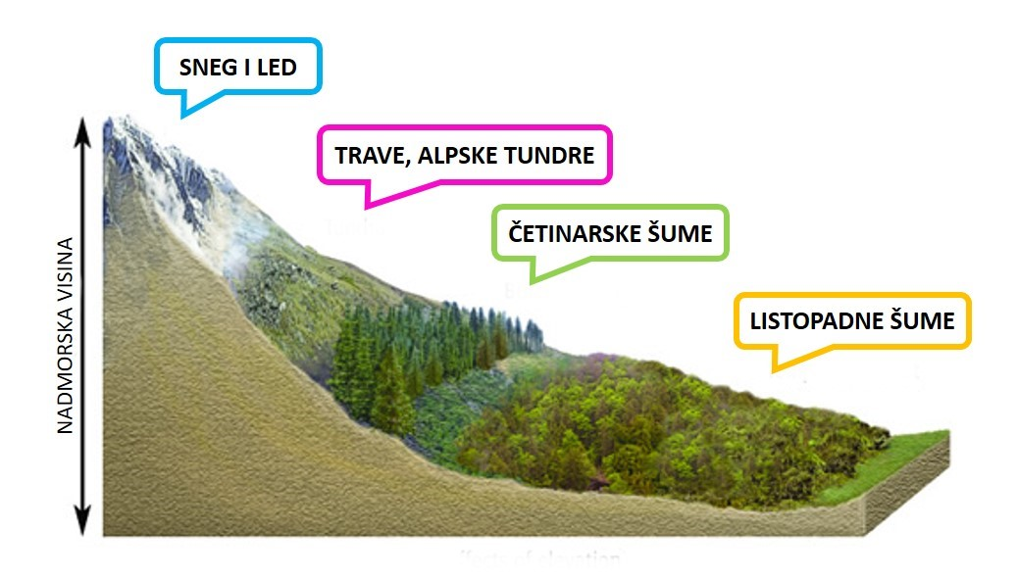  Умерена количина светлости, мало топлоте , доста влаге и плодна подлога.  Мало плодног земљишта и мало влаге.  Доста влаге, светлости, топлоте и плодна подлога. |  | 3/
3. | Заокружи ДА, ако је тврдња тачна или НЕ, ако није тачна.  Пловуше су птице које имају кожицу између прстију на ногама, пљоснат кљун и масно перје. ДА НЕ  Птице које имају дуге ноге и дуг, оштар кљун су птице мочварице. (рода, чапља) ДА НЕ  Рода и чапља су птице пловуше. ДА НЕ  Барске животиње су: жаба, сом, барска корњача, штука, вилин коњиц... ДА НЕ  Трска, рогоз и локвањ су барске биљке , али и биљке језера. ДА НЕ  Видра, штука, шаран и деверика су становници река, али живе и у језерима. ДА НЕ  Становници језера су: пуж, шкољка, рибарица, лабуд... ДА НЕ  Ако је шума састављена од дрвећа јеле, букве и храста, онда је мешовита шума. ДА НЕ |  | 4/
4. | Биљке у шуми су распоређене по спратовима. То су: _____________________________, _________________________, __________________________ и _____________________________. |  | 2/
5. | Ливаде и пашњаци су животна заједница ________________________________________________  ____________________________________________________________________________________.  Услови који владају на ливади су: _______________________________________________________  ____________________________________________________________________________________.  Култивисане ливаде и пашњаке ствара човек да би ________________________________________  ____________________________________________________________________________________. |  | 6/
6. | Значај шуме:  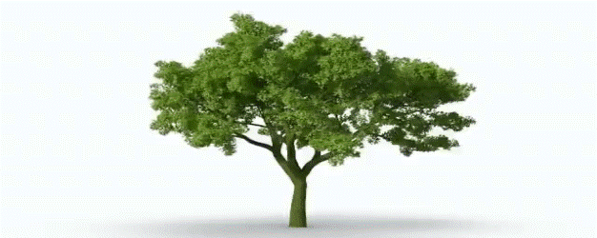 |  | 7/
7. | Повежи:  1. Смуђ, шаран, сом, шкољка , чапља, рећна змија, жаба корморан... - горњи ток реке  2. пастрмка - средњи ток реке  3. штука, деверика, мрена, речни рак.... - доњи ток реке |  | 3/
8. | Значај ливада и пашњаљка: |  | 4/
9. | Животиње ливаде које живе у земљи су _____________________, ___________________________,  ________________________, а животиње посетиоци су: ________________, ___________________,  __________________, _________________, ___________________, __________________________. |  | 4/
10. | Повежи ток реке и услове живота.  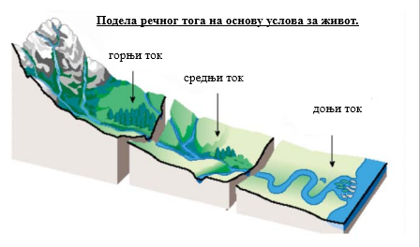  Умерена брзина воде, шљунковито и песковито дно, већа годишња колебања температуре, мања прозрачност, мање кисеоника него у горњем току.  Велика брзина воде, дно углавном каменито, уједначена годишња температура, доста раствореног кисеоника и веома прозрачна. вода.  Мала брзина воде, годишња колебања температуре највећа. Дно је песковито или муљевито. |  | 3/
11. | Повежи биљку са врстом којој припада.  Хајдучка трава линцура бели слез госпина папучица саса нана мајчина душица  лековита биљка заштићена биљка |  | 3/
12. | Ливаде и пашњаке морамо да чувамо од _______________________, ________________________  и ______________________________________________. |  | 2/
13. | Баре и језера су животне заједнице биљака и животиња чије је станиште ______________  ____________________. Реке су животне заједнице биљака и животиња чије је станиште ________________________________. |  | 2/
14. | Напиши један ланац исхране  а) у шуми:  б) на ливади:  в) у бари или језеру: |  | 3/
Бодовна листа:
Одличан- 41-48 ; врло добар 35-40 ; добар 27-34; довољан 20-26; недовољан 0-19

